національний університет БІОРЕСУРСІВ І ПРИРОДОКОРИСТУВАННЯ україни
ФАКУЛЬТЕТ ІНФОРМАЦІЙНИХ ТЕХНОЛОГІЙ

Кафедра комп’ютерних наук

ЛАБОРАТОРНА РОБОТА №10
програмування
Робота з масивами. Використання класу
Array у додатках

Виконав:
студент групи КН-19001Б
Ситник Віталій

Київ – 2021
Зміст звіту:
- Завдання
- Текст програми
- Результати роботи програми

Завдання (Варіант 22)
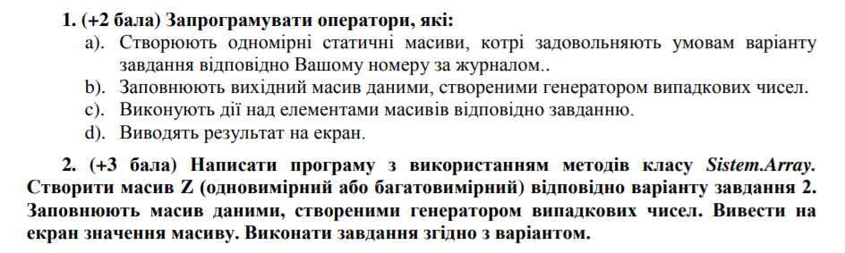
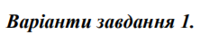

Текст програми
using System;
using System.Linq;

namespace Program
{
public class CSharp
{
static void output(in int[] arr) // метод для виводу масиву на екран
{
for(int i = 0; i < arr.Length; i++)
System.Console.Write($"{arr[i]}\t");
System.Console.WriteLine();
}

static void fill(ref int[] arr, int minValue, int maxValue) // метод для заповнення масиву
{
Random rd = new Random(); // створюєм об'єкт класу випадкових чисел
for(int i = 0; i < arr.Length; i++)
arr[i] = rd.Next(minValue, maxValue);
// заповнюємо масив випадковими значеннями в заданому діапазоні
}
static void Main(string[] args)
{
const int _maxValue = 100; // максимальне значення нашого діапазону випадкових чисел
Random rd = new Random(); // створюєм об'єкт класу випадкових чисел
int[]
arr1 = new int[rd.Next(2, 10)],
arr2 = new int[arr1.Length];
// виділяємо пам'ять: масив 1 включає випадкову кількість елементів
// масив 2 включає стільки ж елементів, що і масив 1

fill(arr: ref arr1, minValue: -_maxValue, maxValue: _maxValue); // заповнюємо масив 1
fill(arr: ref arr2, minValue: arr1[2], maxValue: arr1.Max());
// заповнюємо масив 2 згідно завдання

System.Console.Write("Array 1:\t");
output(arr1); // виводимо масив 1

System.Console.Write("Array 2:\t");
output(arr2); // виводимо масив 2

int[] Z = new int[10];
fill(arr: ref Z, minValue: -_maxValue, maxValue: _maxValue); // заповнюємо масив Z

System.Console.Write("\nArray Z:\t");
output(Z); // виводимо на екран масив Z

System.Console.WriteLine("Average:\t" + (Z.Where(i => i > 0).Average()));
// розраховуємо середнє значення усіх позитивних елементів масиву
// та виводим результат на екран

Console.ReadLine();
}

}
}

Результати роботи програми

